計畫一、設置戶外教育及海洋教育中心

執行單位 | OO 縣(市)政府教育處(局)
計畫聯絡人聯絡資訊 | 姓名： 職稱： 電話：（公）  手機： E-mail：

健全組織運作

1-1-1 組織架構圖
請依據貴局（府）「戶外教育及海洋教育中心設置及組織運作要點」所規範人員配置，繪製中心架構圖，並應設置召集人及 2 位副召集人，分成行政組、課程組運作，請依縣市實際運作情形呈現，如：組成諮詢輔導團隊、任務工作小組等（下圖為參考範例）。

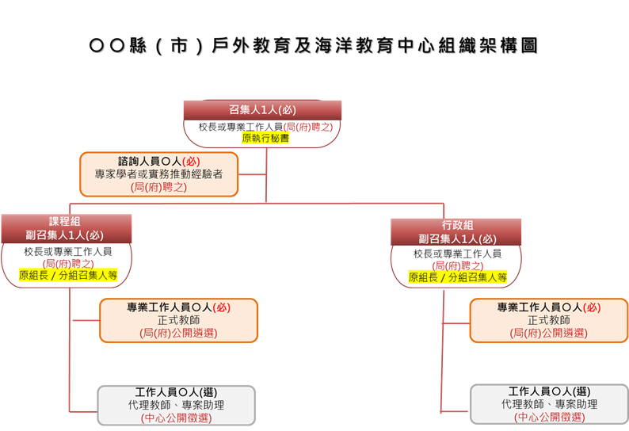
1-1-2 組織運作
請說明貴局（府）所繪製中心組織架構圖之運作方式，說明該圖相關人員及組別的工作確實相互支援，以發揮最大推動成果?
範例文字(灰底)請參考貴局(府)所訂「戶外教育及海洋教育中心設置及組織運作要點」為基

礎，具體說明組織分工及運作方式，以本署所提供要點範例，摘述說明：一、課程組，統籌課程發展、教師專業事務，說明如下：
（一）課程發展:說明如何與諮詢人員或諮詢輔導團隊等合作，結合地方自然環境與人文特色，研發學習點、學習路線等教學資源，並導引學校融入領域課程或結合彈性學習課程，辦理戶外教育及海洋教育。
（二）教師專業：說明如何評估教師需求、追縱成果等，以規劃辦理教師專業增能課程、研習，或成立跨校社群，提升教師素養導向課程設計、安全風險管理評估等知能，以儲備在地戶外教育、海洋教育課程教學專業人員。
二、行政組，統籌支持學校及資源應用等事務，說明如下:
（一）行政支持：請說明為協助學校發展及落實戶外教育、海洋教育相關課程，如何統籌人才資源，辦理建立行政諮詢機制，以及提供行政資源，具體辦理項目可填列於 1-5-3。
（二）資源應用：請說明如何建構戶外教育及海洋教育推動網絡，例如:建置網路平臺、定期
盤點專業人才庫，或是積極與民間團體及非政府組織合作，建立策略聯盟。
1-1-3 111-114 學年度發展項目及進程（請逐年進行滾動修正）
主軸 | 發展  目標 | 發展項目 | 發展進程 |  |  |  | 執行成果
 |  |  | 111 學年度 | 112 學年度 | 113 學年度 | 114 學年度 | 113 學年度
主軸一課程教學
主軸二教師專業
主軸三資源應用
主軸四行政支援

1-2.課程教學
一、 請依縣市所在範圍優先選擇戶外教育資源平臺公告場域，作為學習點研發教學設計，研發過程得依實際需求與場域協作並進行實地教學，以作為修正課程之依據，繳交成果報告書時，請將研發完成之學習點教學設計提供本署。
二、 學習點選擇重點如下：
（一）學習點的選擇：可掌握內容豐富度、交通易達性、教學連結度、師生安全性、環境乘載量等基本原則。
（二）學習點的學習內容：可透過地理特色、自然生態、歷史文化、經濟發展、休閒觀光、科學知識、文學藝術等面向思考。
〔可依需求增列下表〕
1-2-1 研發學習點教學設計
承辦單位
聯絡資訊 | 姓名： 職稱： 電話：（公）  手機： E-mail：
學習點 1 | 學習點名稱：
學習點 2 | 學習點名稱：
學習點 3 | 學習點名稱：
具體執行方式 | 請說明 3 個學習點預計研發方式，並與場域進行協作進行實地教學，  以作為修正課程之依據，建議以 200 字為限。
試行與推廣活動資訊 | - 參與學生數：  - 參與教師數：  - 參與校數：

1-3.教師專業

一、 請組成 1 至多個教師專業社群，社群成員鼓勵由跨校教師組成，可結合其他課程領域或議題專長教師，善用貴局（府）已培訓之人才，擔任社群領導人。
二、 請規劃「素養導向課程設計」、「安全風險管理評估」研習及回流課程，講師可至戶外教育 資源平臺(https://outdoor.moe.edu.tw)114 學年度補助計畫專區查詢本署已培訓種子教師。

1-3-1 教師專業社群
社群 1 | 社群名稱
社群 1 簡介 | 社群簡要說明(100 字內)
1-3-2「素養導向課程設計」研習與回流課程
具體執行方式 | 一、研習規劃：  - 預計參與人數：  - 預計參與校數：  - 預計邀請講師名單：  編號 服務單位 姓名 是否為本署 種子教師  1 ☐是☐否  二、回流課程規劃方式:  - 曾參與本課程教師，參與本縣(市)增能課程進行經驗分享及交流。  - 曾參與本課程教師，參與本縣(市)所規劃相關增能培訓。  - 曾參與本課程教師，將由本縣(市)薦派參與國教署師資培訓。  - 其他：
1-3-3「安全風險管理評估」研習與回流課程
具體執行方式 | 一、研習規劃：  - 預計參與人數：  - 預計參與校數：  - 預計邀請講師名單：  編號 服務單位 姓名 是否為本署 種子教師  2 ☐是☐否  二、回流課程規劃方式:  - 曾參與本課程教師，參與本縣(市)增能課程進行經驗分享及交流。  - 曾參與本課程教師，參與本縣(市)所規劃相關增能培訓。  - 曾參與本課程教師，將由本縣(市)薦派參與國教署師資培訓。  - 其他：

1-4.資源應用
1-4-1 戶外教育及海洋教育網路平臺(含人才庫)
平臺名稱
平臺網址
人才庫網址
海洋教育週專區網址
網站更新重點 | 請於網路平臺上傳已開發之教案示例、教師增能等相關資源，供各校參用。  - 公告課程教案示例 ☐公告在地人才名單 ☐公告教師專業增能  - 其他
1-4-2 資源交流與策略聯盟
合作單位 1 | 合作單位名稱
型態 | - 非政府組織(NGO)☐非營利組織(NPO)☐企業
方式 | - 資源交流 ☐策略聯盟
具體執行方式 | 請結合非政府組織、非營利組織或企業合作，進行資源交流及策略聯盟，例如：課程合作研發教材、業師協助教學或辦理戶外體驗活動，鼓勵親、師、生共同參與等，計畫二與計畫三已經辦理跨縣市、跨校聯盟與交流之  項目，不得再納入此項目，以 500 字為原則。

1-5.行政支援
1-5-1 辦理海洋教育週活動
活動名稱
活動時間
參與人數
具體執行方式 | 請說明 114 學年度海洋教育週活動預定辦理之方式，以 200 字為原則。
1-5-2 參與全國海洋成果展
活動名稱
活動時間
參與人數
具體執行方式 | 114 年全國海洋教育成果展活動主辦縣市為金門縣，請於 1-5-2 項目中編列  參與該活動之差旅費用及印刷費並說明預定辦理之方式，以 200 字為原則。
1-5-3 支持學校行政運作
議題 1 | - 安全風險 ☐招標採購 ☐行政效率 ☐團隊領導 ☐校內外人力協作與配置  - 跨單位(局處、機關)協調 ☐計畫申辦及撰寫☐其他
類型 | - 公告資源 ☐辦理研習 ☐入校輔導 ☐定期會議 ☐其他
具體執行方式 | 請說明如何引導或提供具體資源支持學校行政團隊運作，例如：安排相關研  習，資源公告等，以 200 字為原則。

1-6.其他
依據 111－114 學年度戶外教育及海洋教育發展項目及進程所增加之辦理項目，無法納入上列
1-2~1-5 主軸者，可規劃於本項目中。

1-6-1○○○○○○（非必填，請對應學年度發展項目，可依需求增列表項，建議以 200 字
為限）
項目名稱
具體執行內容說明 | - 一案一表格。  - 可辦理多項計畫，每一計畫應包含之內容：(1)工作名稱；(2)工作重點；(3)  辦理方式  - 可依上述包含內容項目，以附件方式呈現。
1-7.預期效益
執行項目 | 預計辦理成效
(一)健全組織運作 | 設置戶外教育及海洋教育諮詢輔導團隊，入校輔導 校。
(二)課程教學 | - 研發地方政府戶外教育與海洋教育學習點教學設計至少 3 個，發展課程＿＿組。  - 學習點教學之試行與推廣活動 場
(三)教師專業 | - 教師專業學習社群 群  - 辦理素養導向課程設計研習 場  - 辦理安全風險管理評估研習 場
(四)資源應用 | - 戶外教育及海洋教育網路平臺瀏覽人次：  - 人才庫師資人數： 人
(五)行政支援 | 海洋教育週活動 場
(六)其他 | 可視實際需求補充說明（選填）。

